绘本推荐《小猫咪的彩色世界》
绘本《小猫咪的彩色世界》通过两只绿眼睛小猫咪涂涂、画画的视角，带领小朋友认识色彩和事物，画面绚丽，内容轻松，可爱有趣。
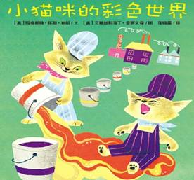
涂涂、画画有红、黄、蓝、白各种颜色的颜料桶，但是没有绿色，于是它们尝试着调配颜色，一个个的试着，配出了绿色、粉红色、棕色、紫色、橙色，世界很多彩，各种事物都是什么颜色？它们会告诉你，绿色的小草和溪水，粉色的玫瑰花，橙色的橘子，漂亮的紫罗兰，棕色的老山羊……
奇妙的是小猫咪们做了一个香甜的梦，梦中世界的色彩又和现实不一样：紫色的国度、金色的树、绿猫小姐和粉狗先生……睡醒了，全世界洒满金色的阳光，明亮、广阔。小朋友在书中可以看到美丽的画面，学会一些简单颜色的调配，还有这些颜色的英文名称。

